CIRCULAR NORMATIVA No. 0003
FECHA: 2026-03-25

PARA: Hola
DE: Ramon
ASUNTO: 14 de febrero

negra
cursiva negra
cursi
underline

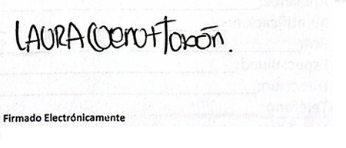

Martin
Gerente General

Elaborado por: Santiago

